Armin Müller & Ralf Busskamp
Kooperatives Informationsmanagement in der Wasserwirtschaft
Zusammenarbeit von Bund und Ländern bei der Weiterentwicklung des Fachportals „WasserBLIcK“

Eine effiziente und bürgerfreundliche Verwaltung setzt voraus, dass EU, Bund und Länder auf einheitliche Standards der Informationstechnologien setzen. Je nach Anwendungsbereich - lokal, regional, bundesweit, eu-weit - werden wasserwirtschaftliche Daten und Dienste mit unterschiedlichem Informationsgehalt benötigt. Dies erfordert gerade bei knapper werdenden Ressourcen in der IT-Governance der Verwaltungen ein gemeinsames, koordiniertes Vorgehen, vernetzte Prozesse und interoperable Daten und Dienste, um echte Mehrwerte und nachgefragte Produkte statt überwiegend technikindizierter Produkte ohne echten Zusatznutzen zu erreichen. Der integrative Ansatz von Bund und Ländern in der Wasserwirtschaft im Rahmen des Fachportals „WasserBLIcK“ auf der Grundlage eines normativen Handlungsrahmens - Daten, Schnittstellen und Dienste betreffend - ist ein Beitrag für ein nutzenorientiertes E-Government.

1. Ausgangssituation
Für die Festlegung, Durchführung und Überprüfung der europäischen Umweltpolitik werden Informationen und (Geo-)Daten benötigt, die im erforderlichen Umfang kompatibel, gemeinschaftsweit und grenzübergreifend nutzbar sind. Die EU fokussiert folgerichtig Online-Dienste zur Umweltberichterstattung. Neben den Fachrichtlinien im Umweltbereich wie z. B. der Hochwasserrisikomanagementrichtlinie (2007/60/EG, HWRM-RL), der Wasserrahmenrichtlinie (2000/60/EG, WRRL) und der Meeresstrategie-Rahmenrichtlinie (2008/56/EG, MSRL) sind es weitere Rahmenvorgaben wie die INSPIRE-Richtlinie (2007/2/EG) in Verbindung mit europäischen Integrierten Informationssystemen wie WISE (Water Information System for Europe - water.europa.eu), EIONET (European Environment Information and Observation Network - www.eionet.europa.eu) und SEIS (Shared Environmental Information System - ec.europa.eu/environment/seis), die die Digitalisierung vorantreiben.
Neben den umfangreichen Informationen in Form von Berichten und Statistiken die im Rahmen der Umweltberichterstattung bereitgestellt werden, wird ein nicht unerheblicher Teil an Geodaten zur Verfügung gestellt. Vor diesem Hintergrund fällt der INSPIRE-Richtlinie als europäischem Standardisierungsinstrument eine bedeutende Rolle zu. Die INSPIRE-Richtlinie legt für 34 Sachthemen fest, wie bei Behörden der EU-Mitgliedstaaten vorhandene Geodaten in einem definierten Datenmodell mittels einheitlicher Netzwerkdienste zur Suche, Visualisierung und Download bereitgestellt werden (Grundlage: ISO-Standards 19100ff). Die Geodaten sind in das vorgegebene INSPIRE-Datenmodell zu transformieren, mit Metadaten zu beschreiben und über einheitliche Geodienste bereitzustellen (näheres s. u. [1]).
Die EU-Kommission fordert aktuell für die INSPIRE-Umsetzung eine Priorisierung der Umweltberichterstattung. Nationale Datensätze sollen dabei mit Vorrang vor nicht harmonisierten regionalen und lokalen Datensätzen behandelt werden. Um Parallelitäten, redundante und nachrangige Datenbereitstellungen zu reduzieren, ist es notwendig, die optimale Bereitstellungsebene für Umweltdaten festzulegen und eine sachgerechte Harmonisierung der Inhalte voranzutreiben, damit die Grundlagen einer wirksamen Umweltpolitik verbessert und zusätzlich echte Mehrwerte im Sinne der INSPIRE-Richtlinie und der Nationalen Geoinformationsstrategie (NGIS) generiert werden können. Hier sind alle Verwaltungsebenen und Fachgremien gefordert, der Verhältnismäßigkeit und dem Kosten-Nutzen-Verhältnis bei der Bewertung der Effektivität und Effizienz unterschiedlicher Interoperabilitätslösungen Rechnung zu tragen. Die Konzentration auf die Umweltberichterstattung und länderübergreifend harmonisierte Datensätze muss deutlich im INSPIRE-Umsetzungsstrang vermittelt werden. Der Europäische Interoperabilitätsrahmen (EIF) ist dabei der gemeinsame Nenner (EU/Mitgliedsstaaten) um einer Fragmentierung von Daten und Diensten entgegenzuwirken [2].
Aufgrund des föderalen Aufbaus sind die Länder die relevanten Akteure. In den Ländern stehen deshalb regional angepasste und bedarfsgerechte Angebote an Produkten bzw. IT-Fachdienstleistungen zur Gewährleistung eines sachgerechten und rechtssicheren Verwaltungshandelns im Vordergrund. In Verbindung mit strukturell-territorial unterschiedlichen Aufgabenschwerpunkten sind einheitliche IT-Fachverfahren in der Wasserwirtschaft nicht sinnvoll umsetzbar. Hier setzt die Bund/Länder-Informations- und Kommunikationsplattform „WasserBLIcK“ (WB, www.wasserblick.net) - ein Vorhaben der Bund/Länder-Arbeitsgemeinschaft Wasser (LAWA) - an. WB greift nicht in die dezentrale Systemlandschaft bei Bund und Ländern ein, sondern agiert als Intermediär zwischen Bund und Ländern für die standardisierte Übersetzung von Fachdaten der Wasserwirtschaft in zentrale Reportingdaten für die EU und darüber hinaus zur Erzeugung bundeseinheitlicher Daten-Produkte. Damit wirkt der WB vornehmlich nach innen als Werkzeug zur Unterstützung der externen Aufgaben der Wasserwirtschaftsverwaltungen, wenngleich die bundesweit einheitlichen Daten-Produkte sehr wohl auch für die interessierte Öffentlichkeit bereitgestellt werden (Abb. 1).
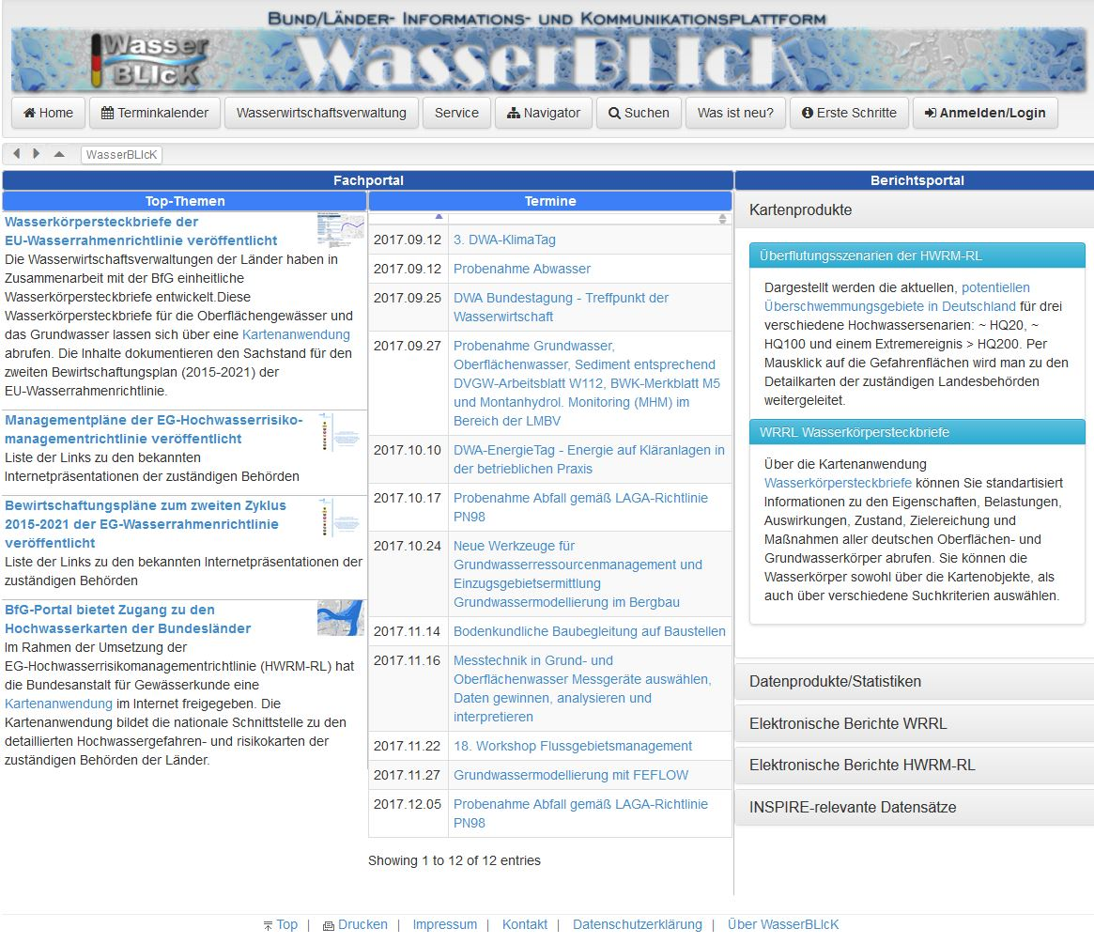
Abbildung 1: Startseite des Fachportals WasserBLIcK
Der Bund hat den Betrieb des WB der Bundesanstalt für Gewässerkunde (BfG) zur Erfüllung von Bundesaufgaben der Umweltberichterstattung übertragen. Die eingesetzte Technik und das Datenmanagement des WB sind in [3] beschrieben. Die grundlegenden syntaktischen Regeln z. B. bei den Reportinganforderungen werden von der EU und darauf abgestimmte organisatorische Verwaltungsprozesse von der LAWA koordiniert. Das Vorhaben WB versteht sich als Methode, um über die beteiligten Verwaltungsebenen hinaus semantische und technische Interoperabilität bei Informationen zu wasserbezogenen EU-Richtlinien und länderübergreifenden Themen herzustellen. Der Fokus liegt auf der Erarbeitung nationaler Daten-Produkte bzw. Berichte gemäß dem LAWA-Arbeitsprogramm zur Flussgebietsbewirtschaftung, aus denen die Daten zur Umweltberichterstattung (WRRL, HWRM-RL, MSRL etc.) und Bereitstellungsanforderungen nach der INSPIRE-Richtlinie abgeleitet werden. Schrittweise wird damit ein kooperatives Informationsmanagement (Länder/Bund/EU) zur elektronischen Berichterstattung („E-Reporting“) aufgebaut, das auf der Grundlage des EIF und durch weitere Ausgestaltung gemäß SEIS und INSPIRE zu einer nachhaltigen und sachgerechten Erschließung und Vernetzung der Informationen und Daten führt. Diese Initiative mündet u.a. in einer konsolidierten Präsentation „E-Reporting“ der nationalen Wasserwirtschaftsverwaltungen, die sich gegenwärtig in der Umsetzung befindet (Abb. 2).
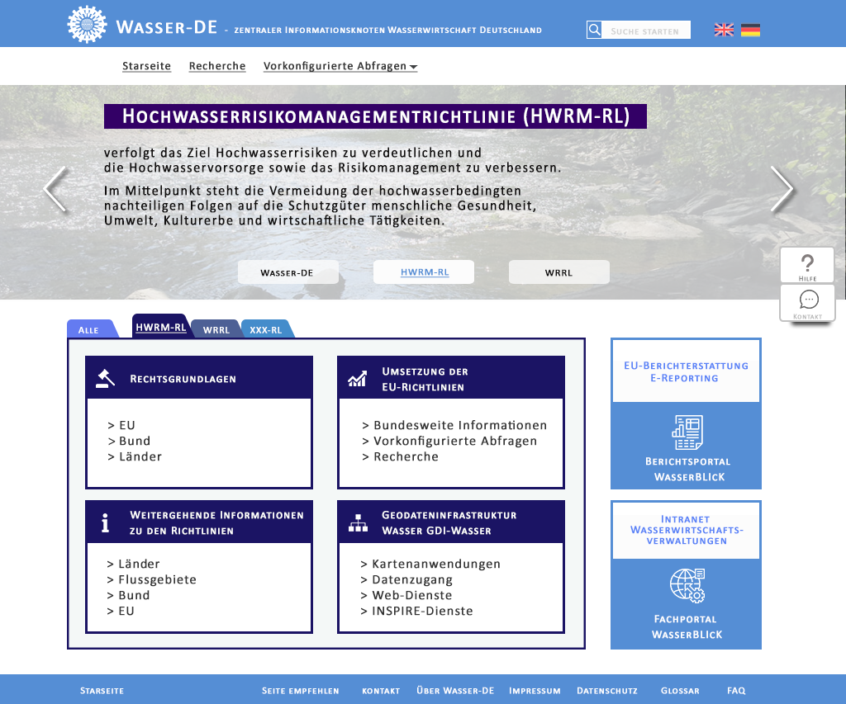
Abbildung 2: Entwurf Web-Präsentation "E-Reporting" der Wasserwirtschaft (Icons: flaticon.com 2017 lizensiert unter CC 3.0 BY)
Durch die synergetische Nutzung von etablierten Standards, gesetzlichen Anforderungen und fachtechnischen Vereinbarungen wird im Verbund von Bund und Ländern mit WB eine kooperative Fachverfahrenslandschaft aufgebaut.

3. Das WB-Modell im europäischen Kontext
Da Wasserwirtschaft im Zusammenhang mit den Anforderungen zur Interoperabilität (Fachrichtlinien/INSPIRE-Richtlinie/EU-Interoperabilitätsrahmen) immer auch mit grenzüberschreitender Koordinierung einhergeht, werden hier überwiegend europäische Rahmenbedingungen referenziert.
Ein wichtiger Schritt zur Konsolidierung und Weiterentwicklung des WB wurde in 2017 mit einem Kooperationsvertrag zwischen Bund und Ländern geschaffen, mit dem Grundlagen und Koordinierung der Zusammenarbeit, Datenmanagement und Nutzungsrechte, das Service-Level, die notwendige Unterstützung der zuständigen Stellen der Wasserwirtschaftsverwaltungen der Länder und ein Zeit- und Finanzierungsplan vereinbart wurden. Kernstück der Vereinbarung sind zentrale digitale Produkte (Daten, Karten, Grafiken, Statistiken, Auswertungen), die auf der Grundlage des LAWA-Arbeitsprogramms zur Flussgebietsbewirtschaftung als bundeseinheitliche LAWA-Produkte erstellt und fortgeschrieben werden. Eine zukunftsorientierte Weiterentwicklung des WB setzt die Berücksichtigung neuer Anforderungen (EU, Bund) voraus. Der Europäische Interoperabilitätsrahmen und die Europäische Interoperabilitätsstrategie (EIF) sind dafür beispielgebend, um die digitale Zusammenarbeit zwischen öffentlichen Verwaltungen in Europa zu verbessern. Damit wird im Wesentlichen auch den Anforderungen der Architekturrichtlinie des Bundes [4] entsprochen. Die Nationale E-Government-Strategie (NEGS) und die Nationale Geoinformationsstrategie (NGIS) befördern diese Bestrebungen.
Die Gestaltung der WB-Dienste ist ausgerichtet an den Grundsätzen des EIF zum Aufbau interoperabler Daten und Dienste. Auch die vier EIF-Interoperabiltätsschichten werden durch das WB-Modell abgedeckt:
Rechtliche Interoperabilität: Die wasserwirtschaftlichen Rechtsvorschriften in Verbindung mit den Anforderungen aus den Geodatengesetzen und internationalen Vereinbarungen (Datenanforderungen europäischer Einrichtungen, Gewässerschutzkommissionen) gewährleisten die grenzüberschreitende Zusammenarbeit. Regelungen in datenschutzrechtlicher Hinsicht werden zunehmend angepasst.
Organisatorische Interoperabilität: Der Informationsaustausch zwischen EU/Mitgliedsstaat/Länder erfolgt über informelle Gremien (Wasser-/Meeresdirektorenkonferenz, Strategiegruppen mit zugehörigen Arbeitsgruppen) mit Beteiligung der LAWA , EU-Leitlinien und die Abstimmung von Auslegungs- und Anwendungsmöglichkeiten der Fachrichtlinien finden ihre Entsprechung z. B. in LAWA-Handlungsempfehlungen. Der WB-Kooperationsvertrag Bund/Länder ist zentraler Punkt einer verwaltungsebenenübergreifender Governance von Interoperabilitätsmaßnahmen.
Semantische Interoperabilität: Aufbauend auf europäischen Datenmodellen wie z. B. des WISE werden Definitionen, Bezeichnungen und Schemata von Datenelementen national abgestimmt. Referenzdaten, Metadaten und Codelisten als Grundlage für semantische Interoperabilität werden gemeinsam erzeugt und auch anderen Gemeinschaften (NGDI, ESDI) zugänglich gemacht.
Technische Interoperabilität: Die WB-Infrastruktur mit Kommunikationsprotokollen, Schnittstellenspezifikationen, Diensten zur Datenintegration und -bereitstellung sowie Daten- und Kartendarstellungen sind am Stand der Technik bzw. INSPIRE-Konformität ausgerichtet.
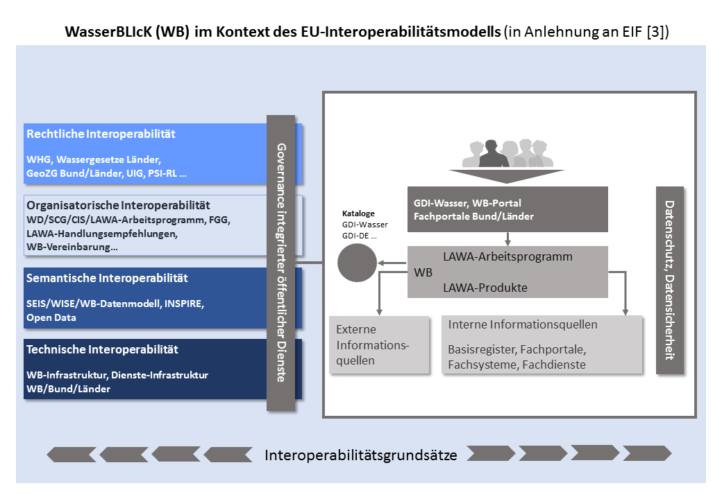
Abbildung 3: WasserBLIcK im Kontext des EU-Interoperabilitätsmodells
In seiner Bündelungs- und Koordinierungsfunktion reduziert WB die Komplexität für den Endnutzer. Transparenz oder die Weiterverwendbarkeit der Daten und Dienste wird auch über die Einbindung in Kataloge (GDI-Wasser, GDI-DE) gewährleistet.

4. Das WB-Modell als integrativer Ansatz
Nach den Grundsätzen des EIF sollte die Bereitstellung öffentlicher Dienste über eine zentrale (nationale) Stelle ermöglicht werden. WB übernimmt diese Rolle als Geodateninfrastruktur und nationales Datenzentrum Wasser und reduziert die interne Komplexität der Verwaltungen, die zur Erbringung wasserwirtschaftlicher Dienste zusammenarbeiten [5]. Darüber hinaus integriert sich WB in einen übergreifenden Portalverbund.
Die Länder betreiben wasserwirtschaftliche Fachdatenbanken mit jeweils eigener Struktur, Datenbankverwaltungssystemen, Fachanwendungen und Fachportalen. Datenportabilität zwischen den Verwaltungen ist zu gewährleisten. Mit welcher Systemstruktur die Datenmodelle der Länder realisiert werden, wird ausschließlich durch die Länder bestimmt. Für den Datenaustausch bzw. die Datenbereitstellung werden standardisierte Dienste oder Schnittstellen verwendet, die auf gemeinsam zu erarbeitenden Bereitstellungsmodellen (Bund/Länder) aufsetzen. Die zentralen Bereitstellungsmodelle für WB können dabei auf verschiedene Arten von den Ländern bedient werden (z. B. vollautomatisierter Pull-Service auf Basis von Web-Diensten bzw. dateibasiert oder per manuellem Datei-Upload).
WB liefert die Strukturen für interoperable Dienste und zum Datenaustausch zwischen Bund und Ländern bzw. zwischen Ländern. Die Dateninhalte im wasserwirtschaftlichen Berichtswesen sind bereits/werden europaweit abgestimmt (Common Implementation Strategy: CIS-Prozess) und in Reporting Sheets dokumentiert. In der Zuständigkeit der Europäischen Umweltagentur (EUA) werden diese Reportinganforderungen in XML-Schemata und Geodatenschnittstellen überführt. WB bedient diese Anforderungen zentral, darüber hinaus können neben den Geodaten auch die textlichen Anforderungen der EU über Web-Formulare bedient werden.
Die Realisierung des Subsidiaritätsprinzips im Informationsmanagement (zentraler Zugangsknoten WB, dezentrale Datenbereitstellung Länder) erfolgt schrittweise und in enger Verzahnung mit dem zentralen Fachknoten, der abgestimmt, die von der LAWA ausgewählten Fachdaten zusammenführt und als harmonisierte nationale Produkte bereitstellt. Dadurch wird erreicht, dass neben dem zukünftigen Reporting für die nationale Dateninfrastruktur jeweils ein zentraler Datensatz für die Themen der Wasserwirtschaft nach den Vorgaben der INSPIRE-Richtlinie und zur Nutzung für weitere Initiativen bereit steht.
Neben der technischen Interoperabilität (GDI-Wasser /Wasserwirtschaft) muss zur Erreichung der wasserwirtschaftlichen Zielvorgaben (Vereinfachung, Verschlankung, Standardisierung, Streamlining -nationale E-Produkte/E-Reporting) die geometrische und semantische Interoperabilität hergestellt werden. D. h. zwischen den Bundes- und Länderinstitutionen sowie zwischen den Ländern soll für die gemeinsamen Datensätze, Dienste, Kartendarstellungen dieselbe Interpretation der Daten sichergestellt werden. In den Datensystemen bei Bund und Ländern variieren die Bezeichnungen und Abgrenzungen auch aufgrund der regionalen Sichtweisen. Zur Herstellung einer semantischen Interoperabilität müssen die wasserwirtschaftlichen Fachdaten hinsichtlich einheitlicher Bezeichnungen und Abgrenzungen demzufolge überprüft und für die Bereitstellung nationaler Produkte im erforderlichen Umfang harmonisiert werden. Voraussetzung hierfür ist das Einvernehmen über die nationalen Produkte (LAWA-Arbeitsprogramm). Die Einbeziehung der Bundes- und Länderinstitutionen zur Umsetzung der zentralen Produkte wird über die LAWA sichergestellt.

5. Maßnahmen und Leistungsumfang des WB
Auf der Grundlage des LAWA-Arbeitsprogramms entstehen schrittweise einheitlich interpretierbare Fachdaten (Standardisierung/Harmonisierung z. B. der Begriffe, Codelisten, Definitionen, Signifikanzkriterien, Aggregationsebenen, Auswertungen bis hin zu den Darstellungen). Darauf aufbauend wird eine Liste thematischer Karten zu den EU-Richtlinien abgestimmt, die sich aus den Daten der elektronischen Berichterstattung ableiten lassen. Die thematischen Karten werden in einer web-basierten WB-Kartenanwendung umgesetzt, die auch dezentral für unterschiedliche Betrachtungsräume (Deutschland, FGE, Bearbeitungsgebiet/Koordinierungsraum, BL) analog und digital reproduziert werden können. Diese Vorgehensweise gewährleistet eine homogene Ausgestaltung der Karten maßstabsübergreifend für alle Bedarfsträger. Ein Beispiel dieser Entwicklungen im Kontext der Hochwasserrisikomanagementrichtlinie ist die Anwendung „Überflutungsgebiete der HWRM-RL“ [6]. Ein anderes Beispiel aus dem Kontext der Wasserrahmenrichtlinie ist die Anwendung „Wasserrahmenrichtlinie Wasserkörpersteckbriefe“ [7]. Weitere standardisierte Produkte werden folgen. Noch in 2017 werden die wesentlichsten ca. 20 thematischen Karten aus dem Berichtsdatenbestand zum zweiten Bewirtschaftungsplan der Wasserrahmenrichtlinie folgen, die sowohl die bundesweite Perspektive als auch die lokale Perspektive wiedergeben. So wird mit dem elektronischen Berichtswesen konform zum EU-weiten Datenmodell in WISE neben den Reporting-Anforderungen schrittweise die nationale, operative Geodateninfrastruktur (GDI Wasser) über WB weiter ausgebaut. Die zu den INSPIRE-Annex-Themen gemeldeten Datensätze werden über die GDI-Wasser als Dienste bereitgestellt (http://geoportal.bafg.de/INSPIRETabelle). Neben den bereits heute verfügbaren 10 Themen sind mehr als 10 weitere INSPIRE-Themen wie die Flüsse und deren Einzugsgebiete, Überschwemmungsgebiete (festgesetzt), Risikogebiete (Hochwasser), Gefahrengebiete (Hochwasser), Überflutungstiefen, Hochwasserrückhaltebecken/Polder, Wasserkraftanlagen, Stauanlagen, Querbauwerke, Deiche/Dämme in Aussicht gestellt.
Neben diesen Harmoniserungsmaßnahmen in der Wasserwirtschaft ist es über den Abschluss des Kooperationsvertrags gelungen, auch den Datenzugang für Dritte im Sinne einer Open-Data-Strategie zu organisieren. Grundsätzlich gibt es über die verschiedenen Themen der Umweltberichterstattung einen stetigen Datenfluss in den WB. Diese aktuellen Daten werden in einem tagesaktuellen Datenbestand vorgehalten. Hinsichtlich der Datensätze in dieser Datenbank obliegt es allein den zuständigen Behörden, den Datenzugriff dezentral zu steuern. Hierzu stehen der Datenbereitstellern drei Optionen (Nutzungsrechte) zur Auswahl:
- Vertraulich: Die Daten stehen allein für die elektronische Berichterstattung an die EU-Kommission als Produkte des BMUB zur Verfügung.
- Beschränkt: Die Daten stehen über die elektronische Berichterstattung an die EU-Kommission hinaus den Mitgliedern der Fachportal WasserBLIcK-Gruppe „Wasserwirtschaftsverwaltung“ zur Verfügung. Mitglied der Gruppe „Wasserwirtschaftsverwaltung“ können nur Mitarbeiter/-innen von Behörden werden, die sich registrieren lassen und über ihre Email-Domain identifizieren können.
- Unbeschränkt: Die Daten stehen jedem registrierten Inhaber einer Fachportal WasserBLIcK-Kennung zur Verfügung. Für die Registrierung und Nutzung gelten die Bedingungen der Geodatennutzungsverordnung des Bundes.

Darüber hinaus wurde geregelt, dass jeweils im Kontext einer elektronischen Berichterstattung ein sogenannter Milestone-Datenbestand in einer separaten Datenbank vorgehalten wird. Dieser Datenbestand wird zentral per se mit dem Nutzungsrecht „Unbeschränkt“ versehen, und steht damit jedem Interessenten zur Verfügung. Im Einzelfall könnte ein einzelner Datensatz auf begründeten Wunsch (personenbezogene Daten, sicherheitsrelevante Aspekte, etc.) eines Landes ausgenommen werden.

6. Trends und Ausblick
In der Wasserwirtschaft bestimmen die Aufgaben die Werkzeuge, die Informatik muss den Prozessen folgen. Zentralisierungstendenzen in Richtung der Fachverfahren in den Ländern werden der fachlichen Spezialisierung und der regionalen Ausdifferenzierung von Aufgaben und Zuständigkeiten nicht gerecht. Hier wird eine Differenzierung zwischen komplexen Fachanwendungen und E-Government-Anwendungen notwendig, um weiterhin bedarfsgerechte Angebote entwickeln zu können. Problembewusstsein und Qualifikation der sektorspezifischen Community „Wasserwirtschaft“ ermöglichen eine bedarfsgerechte und grenzüberschreitende Kohärenz bei der Weiterentwicklung des WB-Modells. Eine für die Wasserwirtschaft langfristig bedeutende Komponente der Nationalen E-Government-Strategie ist die vom IT-Planungsrat angestrebte stärkere Verzahnung der Aktivitäten der EU-Kommission mit der nationalen Umsetzungsstrategie. Weitere Initiativen wie z. B. die Nationale Geoinformationsstrategie kann zur Verbesserung der Transparenz und der Verwertung der Daten beitragen. WB ausgerichtet am Europäischen Interoperabilitätsrahmen und ausdifferenziert nach wasserwirtschaftlichen Erfordernissen ist dabei ein Baustein, der Daten- und Diensteinteroperabilität gewährleistet.
Die Aufgaben und die tatsächlich benötigten/nachgefragten wasserwirtschaftlichen Produkte bestimmen den Grad an technischer, syntaktischer, semantischer und organisatorischer Interoperabilität. Durch die INSPIRE-Richtlinie wird die Qualität und Vergleichbarkeit von Daten nicht verbessert, dies erfolgt im Zusammenhang mit der Fortschreibung der wasserbezogenen EU-Richtlinien in komplexen Abstimmungsprozessen auf Ebene der EU und national in der LAWA. Ziele, Zeitspannen und Prioritäten zum Reporting müssen untereinander (Länder, Flussgebiete, Bund, EU) weiter angeglichen werden.
Für übergreifende Aufgaben der Wasserwirtschaft (z. B. im Rahmen der WRRL, HWRM-RL) ist die Herstellung der technischen Interoperabilität der Datensätze (INSPIRE-RL) allein nicht ausreichend. In nächster Zeit liegt der Schwerpunkt auf einer inhaltlichen Abstimmung/Angleichung der Datenspezifikationen. Die Reporting-Anforderungen aus den Fachrichtlinien werden für die Fristen der Fachrichtlinien umgesetzt, das bedeutet in der Regel eine mögliche Kopplung der Datensätze aus der Fachrichtlinie mit der INSPIRE-RL über Identifikatoren. Dieser Vorgehensweise kommen die neueren Überlegungen der EU (GD Umwelt) und des Bundes (BMUB) zur Priorisierung des Umweltberichtswesens und der weiteren Entwicklung des E-Reporting in Verbindung mit der INSPIRE-RL entgegen.
Mit der Weiterentwicklung des WB soll der Zugang zu online verfügbaren fachspezifischen Informationen zur Umweltberichterstattung (Dokumente wie z. B. Gesetze, Verordnungen, Berichtsdokumente, Hintergrundinformationen, Web-Dienste), welche durch die Länder selbst angeboten werden, nach Themen, Ländern, Flussgebieten standardisiert über das Fachportal WB erfolgen. Das zukünftige E-Reporting soll auf dieser Grundlage hin zu einer modernen, effektiven und effizienten Berichterstattung und besseren und einfacheren Information der Öffentlichkeit entwickelt werden.

Literatur
[1] Müller, A. (2013): Entwicklung der Geodateninfrastruktur - INSPIRE. Wasser und Abfall, Heft 9, 2013, S. 46 - 50
[2] EIF - Europäischer Interoperabilitätsrahmen - Umsetzungsstrategie (2017): COM/2017/0134 final - http://eur-lex.europa.eu/legal-content/EN/TXT/?uri=CELEX:52017DC0134
[3] Busskamp, R.; Mehlhorn, B.; Müller, A. (2011): Das nationale (Geo-)Datenmanagement im Kontext wasserbezogener EG-Richtlinien. Korrespondenz Wasserwirtschaft 2011 (4) Nr. 7, S. 398 - 403
[4] Architekturrichtlinie für die IT des Bundes (2016): http://www.cio.bund.de/SharedDocs/Publikationen/DE/Innovative-Vorhaben/IT-Konsolidierung/architekturrichtlinie_itbund.pdf?__blob=publicationFile
[5] Bundesministerium des Innern (2008): Zweiter Geofortschrittsbericht der Bundesregierung: http://www.bmi.bund.de/cae/servlet/contentblob/150964/publicationFile/13382/2_Fortschrittsbericht.pdf
[6] Überflutungsszenarien der HWRM-RL (2015): http://geoportal.bafg.de/mapapps/resources/apps/HWRMRL-DE/index.html
[7] WRRL Wasserkörpersteckbriefe (2017): http://geoportal.bafg.de/mapapps2/resources/apps/WK-Steckbrief/

Autoren
Armin Müller
Obmann der LAWA EG Datenmanagement/Reporting
Referent IuK Wasserwirtschaft
MINISTERIUM FÜR UMWELT, ENERGIE, ERNÄHRUNG UND FORSTEN
Kaiser-Friedrich-Straße 1
55116 Mainz
Mail: armin.mueller@mueef.rlp.de

Dr. Ralf Bußkamp
Referatsleiter M4 "Geoinformation und Fernerkundung, GRDC"
Bundesanstalt für Gewässerkunde
Am Mainzer Tor 1
56068 Koblenz
Mail: busskamp@bafg.de

